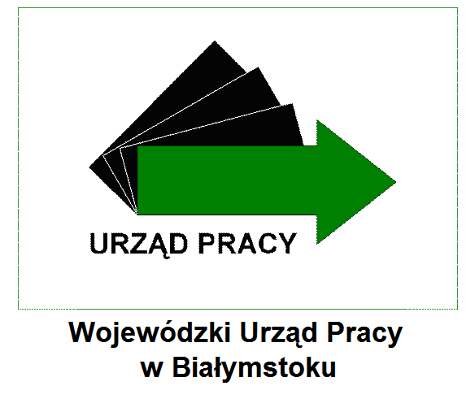
Wojewódzki Urząd Pracy
w Białymstoku

organizuje spotkania informacyjne skierowane do właścicieli firm, pracowników i innych osób zainteresowanych

Wspieranie rozwoju zawodowego pracodawców i pracowników sektora MŚP w woj. podlaskim

30.05.2019 Suwałki

godz. 10.30-12.30, Oddział Terenowy WUP,
ul. Przytorowa 9b

W programie m.in.:
- zasady rekrutacji i warunki dofinansowania usług rozwojowych w ramach projektu „Podmiotowy System Finansowania usług rozwojowych w woj. podlaskim”
- procedura rejestracyjna firmy w Bazie Usług Rozwojowych
- przygotowanie wniosku o dofinansowanie i realizacja umowy wsparcia
- usługi doradcze Centrum Informacji i Planowania Kariery Zawodowej dla osób pracujących

Więcej informacji o projekcie: http://wupbialystok.praca.gov.pl/podmiotowy-system-finansowania-szkolen-i-doradztwa-realizowanych-w-ramach-rejestru-uslug-rozwojowych

Zapisy osób zainteresowanych:

tel. 87 566 66 01, 87 565 11 55 lub biwusu@wup.wrotapodlasia.pl

